CONFÉRENCE DE L´ASSOCIATION LITUANIENNE DES PROFESSEURS DE FRANÇAIS (ALPF)
« COVID-19. ET APRÈS ? »
LIETUVOS PRANCŪZŲ KALBOS MOKYTOJŲ IR DĖSTYTOJŲ ASOCIACIJOS (LPKMDA) KONFERENCIJA
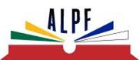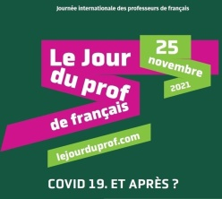

Les 26-27 novembre - Université de Vilnius, Faculté des Lettres, salle 118 V.Krėvė (Universiteto g. 5)
Vilniaus universitetas, Filologijos fakultetas, V. Krėvės auditorija (118), (Universiteto g. 5) - lapkričio 26-27 d. 2021 m.
PROGRAMME/ PROGRAMA
Le 26 novembre/ Lapkričio 26 d.
9.30-10.00 | Accueil et inscription des participants  / Dalyvių registracija ir prisijungimas (salle Krévés auditorija)
10.00-10.30 | OUVERTURE DE LA CONFERENCE ET MOTS DE BIENVENUE  /KONFERENCIJOS ATIDARYMAS IR SVEIKINIMO KALBOS:  Danutė STANKAITIENĖ  Présidente de l´ALPF/ LPKMDA Asociacijos prezidentė  Inesa ŠEŠKAUSKIENĖ  Doyenne de la Faculté des lettres/ VU Filologijos fakulteto dekanė  Alix Victoria EVERARD  S. Ex. Ambassadrice de France en Lituanie /J.E. Prancūzijos Respublikos ambasadorė  Lietuvoje
 | PLENIERES/ PLENARINĖ SESIJA
10.30-12.00 | « Faciliter l'enseignement du FLE avec le numérique »  Sophie OTMAN  Maître de conférences au Centre de linguistique appliquée de l'université de Franche-Comté
12.00-13.00 | Pause déjeuner/ Pietų pertrauka
13.00-14.15 | « Les défis de l’enseignement et apprentissage du français après la Covid-19 »  Michel BOIRON  Directeur général du CAVILAM - Alliance française
14.20-14.55 | Pause café/Kavos pertrauka
15.00-16.00 | « Présentation du Dictionnaire des Francophones »  Magali DELCOMBEL  Formatrice au CAVILAM - Alliance Française
16.15 | Récompenses pour les meilleurs professeurs de FLE en Lituanie de lʼannée 2020-2021 (dans la salle représentative de lʼuniversité de Vilnius Aula Parva)  /Tarptautinės prancūzų kalbos mokytojų dienos minėjimas ir geriausių 2020-2021 m. prancūzų kalbos mokytojų apdovanojimai  (Vilniaus universiteto Aula Parva salėje)

Le 27 novembre/ Lapkričio 27 d.
9.30-10.00 | Accueil et inscription des participants  / Dalyvių registracija ir prisijungimas (salle Krévés auditorija)
10.00-10.30 | MOTS DE BIENVENUE / SVEIKINIMO KALBOS:  Thomas BUFFIN  Directeur de lʼInstittut français en Lituanie/ Prancūzų instituto Lietuvoje direktorius  Diana ŠILEIKAITĖ-KAISHAURI  Vice-doyenne de la Faculté des lettres/ VU Filologijos fakulteto prodekanė  Vytautas BIKULČIUS  Chef du département de la Philologie française à l’université de Vilnius / Prancūzų Filologijos katedros vedėjas VU  Vilija SIPAITĖ  Spécialiste en chef dans le Ministère de l‘Education et de la Science de Lituanie/Vyriausia specialistė ŠMSM
10.30-10.40 | Compte rendu des activités du bureau de l’ALPF (2021)  / Asociacijos tarybos metų veikla (2021 m.)  Danutė STANKAITIENĖ  Présidente de l´ALPF/ LPKMDA prezidentė
10.40-11.40 | Heure des Éditions (PUG) / Leidyklų naujų metodų pristatymas
11.40-12.00 | Pause café  / Kavos pertrauka
12.00-14.00 | Travail en groupes au choix / Darbas grupėse (salle Krévés auditorija soit/arba à dsitance)
« Travail créatif en donnant des cours de FLE »  Gabriela SILveira pratti et elise vielles  (12.00-12.50,  13.00-13.50) | « On apprend en se trompant »  Miroslav STASILO  (12.00-13.00) | « Apprentissage via les réseaux sociaux»  Vitalija KAZLAUSKIENĖ  (12.00-13.00) | « Créativités linguistiques en français »  Vita VALIUKIENĖ  (13.00-14.00) | « Place du professeur de FLE dans lʼapprentissage »  Giedrė VALENTUKE-VIČIENĖ  (13.00-14.00)
14.00 | CLȎTURE DE LA CONFERENCE / KONFERENCIJOS UŽDARYMAS

ORGANISATEURS DE LA CONFÉRENCE
/KONFERENCIJOS ORGANIZATORIIAI:
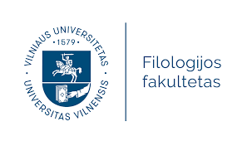
PARTENAIRES DE LA CONFÉRENCE
/KONFERENCIJOS REMĖJAI:
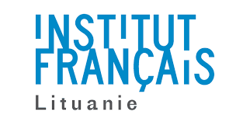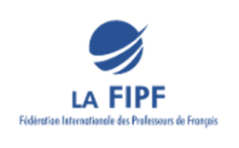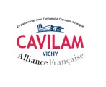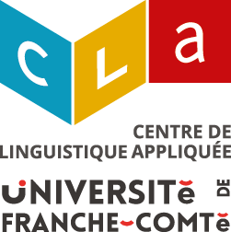
N.B. Ce programme peut être modifié en cas de force majeure.
! Liens/Nuorodos !
Facebook: https://fb.me/e/VQmnBK7h
Zoom: https://zoom.us/j/92186643413

